Т.В. Колегова,
педагог дополнительного образования
МБУ ДО ДШИ ЗАТО Звёздный

Лирические песни военных лет
Одержать победу над фашизмом советскому народу помогали не только военное мастерство и техника, но также боевой и моральный дух. Быстрее всех других музыкальных жанров в будни войны вошла песня, став частью фронта и тыла. Вливая силы в уставших бойцов и вдохновляя их в бою, песня как бы сокращала расстояния, приближала друг к другу родных и близких. Именно в песне солдат выражал свои чувства к любимой и веру в её любовь. Существует немало лирических песен времен Великой Отечественной войны, которые появились совершенно случайно, но позже стали всеми любимыми и получили колоссальную известность.
Одной из первых лирических песен, появившихся в 1941 году, стала песня Василия Павловича Соловьева-Седого «Вечер на рейде» на слова Александра Чуркина. В августе 1941г. вместе с группой композиторов Василий Павлович Соловьёв-Седой работал на погрузке в Ленинградском порту. Вечер был чудесный, невдалеке на рейде стоял какой-то корабль, с него доносились звуки баяна и тихая песня. В этот момент и возникла у композитора мысль написать песню об этом тихом чудесном вечере, неожиданно выпавшем на долю людей, которым завтра, может быть, предстояло идти в опасный поход.
Композитор сам придумал начало припева – «Прощай, любимый город!» - и, отталкиваясь от него, стал писать музыку. Через два дня он передал ноты давнему своему другу поэту Александру Чуркину, и тот сложил полный текст «Вечера на рейде».
Однако путь у песни оказался непростым. Когда Василий Павлович впервые стал петь её друзьям, песню забраковали: слишком уж спокойной и «тихой» показалась она, не подходящей для грозной военной поры. И композитор спрятал её подальше.
А зимой 1941г., выступая с концертом перед солдатами на Калининском фронте, его попросили исполнить что-нибудь «для души», потепелее, посердечнее. И композитор вспомнил о забракованной песне. Эта песня сразу полюбилась фронтовикам.
Возвращаясь с фронта, Соловьёв – Седой заехал в Москву, чтобы в Центральном Доме композиторов показать свои новые произведения. «Вечер на рейде» приняли единодушно.
Скоро, после исполнения по радио, её знали тысячи, миллионы людей. В ней есть и расставание с любимыми, и задушевность, и большая внутренняя сила.

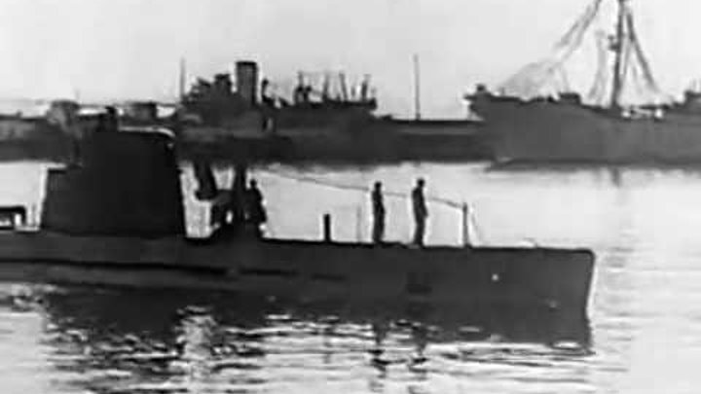

«Вечер на рейде»
слова А. Чуркина,
музыка В. Соловьёва – Седого
Споёмте, друзья, ведь завтра в поход
Уйдём в предрассветный туман
Споём веселей, пусть нам подпоёт
Седой боевой капитан.
Припев:
Прощай, любимый город!
Уходим завтра в море,
И ранней порой
Мелькнёт за кормой
Знакомый платок голубой.
А вечер опять хороший такой,
Что песен не петь нам нельзя.
О дружбе большой, о службе морской
Подтянем дружнее, друзья.
Припев.
На рейде большом легла тишина,
А море окутал туман.
И берег родной целует волна
И тихо доносит баян.
Судьба этой песни удивительна. Её считали своей и моряки, и пехотинцы, которые пели «Уходим завтра в поле…». Десантники перед вылетом на свои операции пели: «прощай, земля Большая! Десант наш улетает…». И даже итальянские партизаны на эту мелодию создали свою песню.
Каждый, от мала до велика, знал песню "Темная ночь". История создания всенародно любимой песни очень интересна. Песня родилась в 1942 году в далеком Ташкенте. Во время работы над знаменитым кинофильмом «Два бойца» у режиссера Леонида Лукова не получалось снять эпизод написания солдатом письма. Расстроенному из-за множества безуспешных попыток режиссеру неожиданно пришла мысль, что украшением сцены могла бы стать песня, передающая чувства бойца в момент написания письма родным. Не теряя ни минуты, Леонид Луков поспешил к композитору Никите Богословскому. Поддержав идею Лукова, Никита Владимирович уже через 40 минут предложил другу мелодию. После этого оба приехали к поэту Владимиру Агатову, который, в свою очередь, за пару-тройку часов написал легендарное стихотворение. Так, на музыку Никиты Богословского и слова Владимира Агатова, благодаря идее Леонида Лукова, была создана любимая и поныне песня «Темная ночь». Спетая исполнителем роли главного героя Марком Бернесом, «Темная ночь» навсегда осталась в памяти советского народа. Кстати, после записи песни, сцена написания письма в землянке была удачно снята с первого дубля. Но и на этом история создания песни не заканчивается. Первая матрица пластинки пострадала от… слёз работницы завода, которая не смогла сдержать чувств при прослушивании песни в исполнении Ивана Козловского. Так что в свет «Темная ночь» вышла только со второй матрицы.

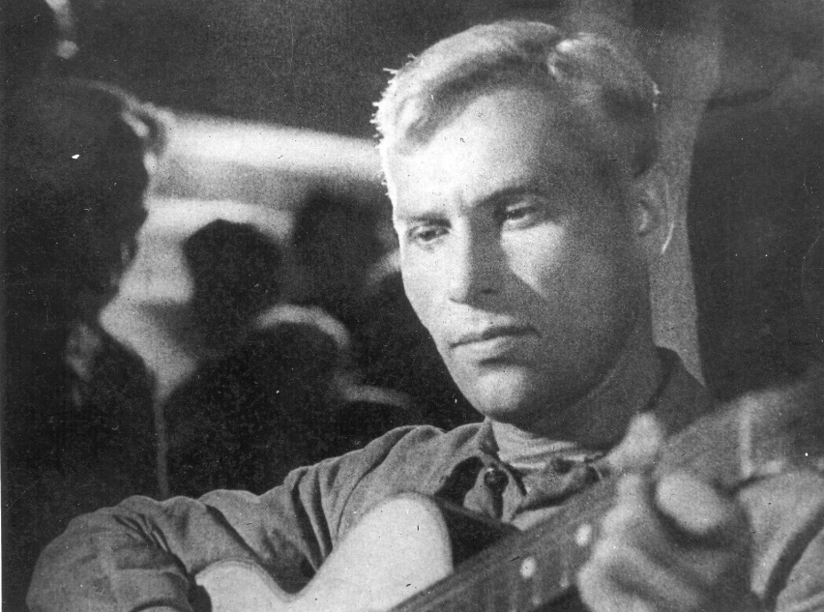

Музыка и стихи слились в песенный образ редкостной простоты и щемящей душу лирической силы. Фильм "Два бойца" стал историей советского кино. А песня живет до сих пор, ее поют бывшие фронтовики, их дети и внуки.

«Темная ночь»
слова В. Агатова,
музыка Н. Богословского
Темная ночь, только пули свистят по степи,
Только ветер гудит в проводах,
Тускло звезды мерцают.
В темную ночь ты, любимая, знаю, не спишь
И у детской кроватки тайком
Ты слезу утираешь.
Как я люблю глубину твоих ласковых глаз,
Как я хочу к ним прижаться сейчас губами.
Темная ночь разделяет, любимая, нас
И тревожная черная степь
Пролегла между нами.
Верю в тебя, дорогую подругу мою,
Эта вера от пули меня темной ночью хранила,
Радостно мне я спокоен в смертельном бою,
Знаю, встретишь с любовью меня,
Что б со мной ни случилось.
Смерть не страшна,
С ней не раз мы встречались в степи,
Вот и теперь надо мною она кружится…
Ты меня ждешь
И у детской кроватки не спишь.
И поэтому, знаю, со мной ничего не случится,
И поэтому, знаю, со мной ничего не случится.

19 апреля 1943 года в газете "Правда" было напечатано стихотворение Михаила Исаковского "Огонёк" с подзаголовком "песня", но ни нот, ни подстрочника не было. Музыку к стихотворению стали сочинять многие композиторы и музыканты, как известные, такие как М. Блантер, А. Митюшин, Н. Макарова, Л. Шварц, так и любители (Н. Чугунов, В. Никитенко). Однако все эти мелодии не имели ничего общего с той, с которой песня обрела популярность. Песню "Огонек" с этой мелодией пели на всех фронтах, но её автор оказался неизвестен. Впервые "Огонёк" с этой мелодией прозвучал в 1947 году в исполнении Владимира Нечаева. Были выпущены грампластинки, на которых указывалось, что автор текста – Исаковский, а музыка – народная. Исаковский вспоминал, что многие люди пытались доказать, что именно они являются авторами музыки к песне. Была созвана специальная комиссия Союза композиторов, которая установила, что ни один из этих людей не мог написать её, а мелодия более всего похожа на танго "Стелла", автор которого также неизвестен.
Секрет воздействия "Огонька" так объясняет поэт Евгений Долматовский: "Прошли годы, и мы просто забыли обстановку военного времени. Когда враг напал на нашу страну, повсеместно – сначала до Волги, а потом и глубже, в тылах России, – было введено затемнение. На улицах – ни фонаря, окна к вечеру плотно закрывались шторами и листами черной бумаги. Затемнение придавало фронтовой характер городам и селам, как бы далеко от линии боев они ни находились. И вдруг на фронт прилетела песня "Огонек". Это было в тяжелую пору. Сейчас трудно себе представить, какое ошеломляющее впечатление произвела эта картина: уходит боец на позиции и, удаляясь, долго видит огонек в окне любимой. А люди знали: половина страны погружается ночью в непроглядную темноту, даже машины не зажигают фар, и поезда движутся черные. Вражеские самолеты не найдут цели!»

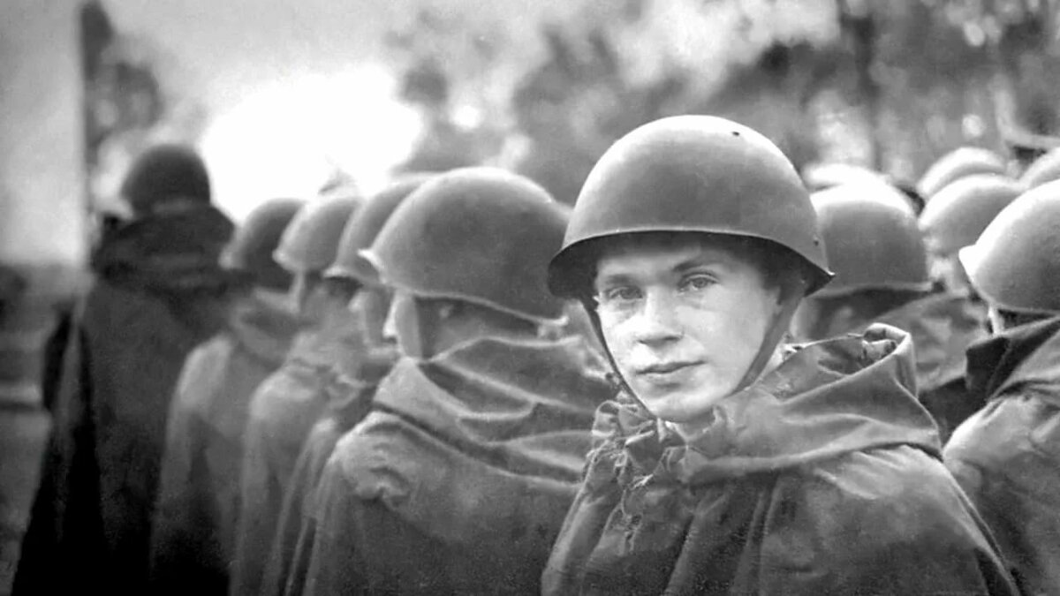
"Огонёк"
слова М. Исаковского,
музыка народная

На позицию девушка
Провожала бойца,
Тёмной ночью простилася
На ступеньках крыльца.
И пока за туманами
Видеть мог паренёк,
На окошке на девичьем
Всё горел огонёк.
И пока за туманами
Видеть мог паренёк,
На окошке на девичьем
Всё горел огонёк.
Парня встретила славная
Фронтовая семья.
Всюду были товарищи,
Всюду были друзья,
Но знакомую улицу
Позабыть он не мог:
Где ж ты, девушка милая,
Где ж ты, мой огонёк?
Но знакомую улицу
Позабыть он не мог:
Где ж ты, девушка милая,
Где ж ты, мой огонёк?
И подруга далёкая
Парню весточку шлёт,
Что любовь её девичья
Никогда не умрёт.
Всё, что было загадано,
В свой исполнится срок, -
Не погаснет без времени
Золотой огонёк.
Всё, что было загадано,
В свой исполнится срок, -
Не погаснет без времени
Золотой огонёк.
И спокойно и радостно
На душе у бойца,
От такого хорошего
От её письмеца.
И врага ненавистного
Крепче бьёт паренёк,
За советскую Родину
За родной огонёк.
И врага ненавистного
Крепче бьёт паренёк,
За советскую Родину,
За родной огонёк.

Поэтический образ огонька на окошке превратился в огромный и вдохновляющий символ: не погас наш огонек, никогда не погаснет! Песня еще одной неразрывной связью скрепила фронт и тыл".
Примечательно, что в Японии "Огонёк" наряду с "Катюшей" является самой популярной русской хоровой песней.

Песня «Случайный вальс» – ровесница Сталинградской битвы. Она была написана как раз в дни, когда отмечалась победа над армией вермахта в городе на Волге. Первоначально поэт Евгений Долматовский опубликовал стихотворение под названием «Танцы до утра».
Воет вьюга на Осколе,
По реке скользят ветра.
Говорят, сегодня в школе
Будут танцы до утра.
Хриплый голос радиолы,
Снег, летящий за порог.
Запах пудры невесёлый.
Топот валяных сапог.
Танца вечная погоня
Удивительно легка,
И лежит в моей ладони
Незнакомая рука…
Эту надпись, «Танцы до утра», сделанную на клочке бумаги какими-то неуклюжими буквами, Долматовский увидел где-то на здании школы. Подобные объявления зазывали молодежь в те времена на танцевальный вечер. Его потрясла тяга людей к радости и счастью, которую не могли убить даже тяготы войны. В 1942 году, встретившись с композитором Марком Фрадкиным, Долматовский зачитывает ему стихотворение и предлагает из него сделать песню, но в те времена песня так и не родилась. И вот, годом позже, по личному распоряжению командующего Сталинградским фронтом, Маршала Советского Союза Константина Рокоссовского песня все-таки появляется на свет.
По дороге из Сталинграда в Елец вальс был написан и «презентован» на нескольких полустанках. Песня умудрилась обогнать создателей и встречала их в Ельце. Интересно, что первое название песни "Офицерский вальс", а слова в ней были такие:
Ночь коротка,
Спят облака,
И лежит у меня на погоне
Незнакомая Ваша рука.

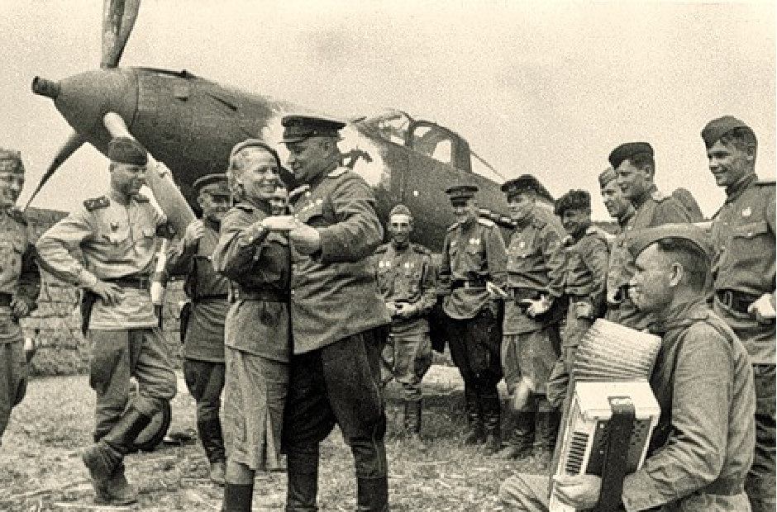

Говорят, когда И. В. Сталин прослушал песню, он возмутился: как же хрупкая девушка может достать до плеча высокого сильного советского офицера?! Не понравилось Иосифу Виссарионовичу и название "Офицерский вальс": офицер должен не танцевать, а воевать. Вот таким образом песня стала называться "Случайный вальс", а "погоны" превратились в "ладони".

«Случайный вальс»
слова: Е. Долматовский,
музыка: М. Фракин

Ночь коротка, спят облака,
И лежит у меня на ладони
Незнакомая ваша рука.
После тревог спит городок,
Я услышал мелодию вальса
И сюда заглянул на часок.
Хоть я с вами совсем не знаком,
И далёко отсюда мой дом,
Я как будто бы снова
Возле дома родного…
В этом зале пустом
Мы танцуем вдвоём,
Так скажите хоть слово,
Сам не знаю о чём.
Будем дружить, петь и кружить.
Я совсем танцевать разучился
И прошу вас меня извинить.
Утро зовёт снова в поход,
Покидая ваш маленький город,
Я пройду мимо ваших ворот.
Хоть я с вами совсем не знаком,
И далёко отсюда мой дом,
Я как будто бы снова
Возле дома родного…
В этом зале пустом
Мы танцуем вдвоём,
Так скажите хоть слово,
Сам не знаю о чём.

Редкое долголетие суждено замечательной песне “В лесу прифронтовом”. Как она родилась? Поэт Михаил Исаковский отвечал на этот вопрос так:
“Стихи написаны на Каме, в городе Чистополе, когда шел второй год войны. Работая, представил себе русский лес, чуть-чуть окрашенный осенью, тишину, непривычную для солдат, только что вышедших из боя, тишину, которую не может нарушить даже гармонь… Послал стихи старому товарищу, композитору Матвею Блантеру, спустя несколько месяцев услышал по радио, как песню исполняет Ефрем Флакс”.

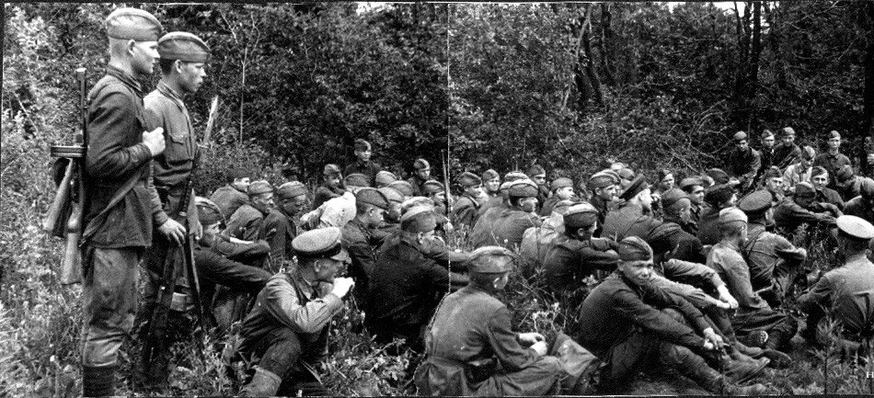
- Стихотворение «В лесу прифронтовом» Исаковский прислал мне в 1942 году из эвакуации, в разгар Сталинградской битвы, - вспоминает М. Блантер. - Помню, прочитав его несколько раз, я подумал: только поэт, ежеминутно и глубоко переживающий все, что переживает народ, может так ощутить сердцем и разумом, увидеть сквозь сотни километров и прифронтовой лес, и невесомый березовый лист, и бойцов, слушающих в короткие минуты затишья гармониста. В лирических песнях, которые мы писали во время войны, - хотелось дать возможность солдату “пообщаться” с близкими, высказать сокровенные думы свои, высказать их подруге, невесте, жене, находившимся где-то за тридевять земель, в далеком тылу.
Но “В лесу прифронтовом” - не только лирика. Эта поистине удивительная песня написана с высоким гражданским чувством и мужественной силой. Ее мелодия звучит как призыв к борьбе, она зовет на бой с ненавистным врагом.

«В лесу прифронтовом»
слова: М. Исаковский,
музыка: М. Блантер

С берез неслышен, невесом
Слетает желтый лист,
Старинный вальс "Осенний сон"
Играет гармонист.
Вздыхают, жалуясь, басы,
И словно в забытьи
Сидят и слушают бойцы,
Товарищи мои.
Под этот вальс весенним днем
Ходили мы на круг,
Под этот вальс в краю родном
Любили мы подруг,
Под этот вальс ловили мы
Очей любимых свет,
Под этот вальс грустили мы
Когда подруги нет.
И вот он снова прозвучал
В лесу прифронтовом,
И каждый слушал и молчал
О чем-то дорогом,
И каждый думал о своей,
Припомнив ту весну,
И каждый знал - дорога к ней
Ведет через войну.
Так что ж, друзья, коль наш черед,-
Да будет сталь крепка!
Пусть наше сердце не замрет,
Не задрожит рука.
Пусть свет и радость прежних встреч
Нам светят в трудный час,
А коль придется в землю лечь,
Так это ж только раз.
Но пусть и смерть в огне, в дыму
Бойца не устрашит,
И что положено кому,
Пусть каждый совершит.
Настал черед, пришла пора, -
Идем, друзья, идем!
За все, чем жили мы вчера,
За все, что завтра ждем.
С берез неслышен, невесом
Слетает желтый лист,
Старинный вальс "Осенний сон"
Играет гармонист.
Вздыхают, жалуясь, басы,
И словно в забытьи
Сидят и слушают бойцы,
Товарищи мои.

Более двух лет оставались в рукописи «Соловьи». Фатьянов не решался показать их даже Соловьеву-Седому. Не отдавал и в газеты, не верил, что стихи смогут появиться в печати. Стихотворение так и не было опубликовано, а песня, впервые появившаяся в 1944 году, не знала равных по популярности. Редко кто из фронтовиков, слушая ее, мог сдержать слезы. Вот что рассказал Соловьев-Седой:
«...Это было в начале марта 1945 года, всего за два месяца до Дня Победы. В нашу 10-ю гвардейскую армию тогда приехала бригада артистов Рижской филармонии... Под зрительный зал оборудовали большую госпитальную палатку. Перед эстрадой в несколько рядов положили длинные бревна, которые заменили кресла... Надо ли говорить о том, что в госпитальной палатке некуда было упасть не только яблоку, но даже маковому зернышку. На тесноту, однако, никто не жаловался. Еще бы — концерт! Довольны были даже те, кто не сумел проникнуть а «зрительный зал». Брезентовые стены палатки свободно пропускали слова и музыку, и они были слышны далеко за ее пределами...
— А сейчас, товарищи, артистка нашей филармонии,— конферансье назвал фамилию певицы,— исполнит песню композитора Соловьева-Седого на слова Фатьянова «Соловьи, соловьи...». Зал приветствовал артистку вежливыми аплодисментами. Аккомпаниатор дал вступление, и артистка запела. Первые же слова песни оглушили слушателей:
Пришла и к нам на фронт весна,
Солдатам стало не до сна...
Это было настолько реально, что даже не верилось, что песня написана вчера или позавчера, а не сейчас, сию минуту, вот здесь, в этой санитарной палатке. А певица продолжала:
Не потому, что пушки бьют,
А потому, что вновь поют,
Забыв, что здесь идут бои,
Поют шальные соловьи.

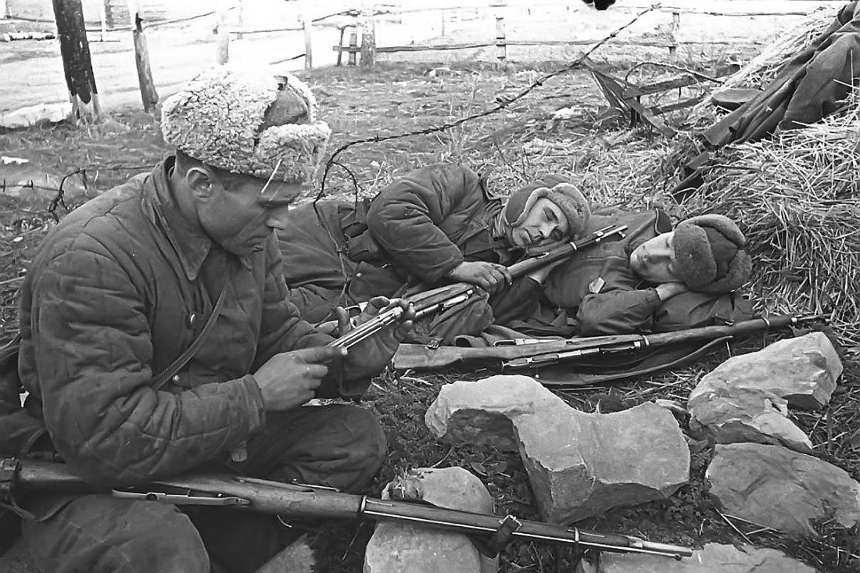

Всякая бывает тишина. Но та, что воцарилась в госпитальной палатке и за ней, была необычной, необыкновенной какой-то: я бы сказал, неестественной. Все, будто завороженные, впились горящими глазами в певицу и ждали, ждали новых слов и новой мелодии... И когда песня окончилась, никто не шелохнулся. Молчал зал, молчала певица, плетьми повисли руки аккомпаниатора. И за палаткой стояла тишина. Я повернул голову и был ошеломлен еще больше. В окне палатки я увидел лицо молоденького солдата. По нему струились слезы, прокладывая тонкие белые бороздки на его закопченных порохом щеках».
«Соловьи»
слова: А. Фатьянов
музыка: В. Соловьёв-Седой

Соловьи, соловьи, не тревожьте солдат,
Пусть солдаты немного поспят,
Немного пусть поспят.
Пришла и к нам на фронт весна,
Солдатам стало не до сна -
Не потому, что пушки бьют,
А потому, что вновь поют,
Забыв, что здесь идут бои,
Поют шальные соловьи.
Соловьи, соловьи, не тревожьте солдат,
Пусть солдаты немного поспят,
Немного пусть поспят.
Но что война для соловья!
У соловья ведь жизнь своя.
Не спит солдат, припомнив дом
И сад зеленый над прудом,
Где соловьи всю ночь поют,
А в доме том солдата ждут.
Соловьи, соловьи, не тревожьте солдат,
Пусть солдаты немного поспят,
Немного пусть поспят.
А завтра снова будет бой, -
Уж так назначено судьбой,
Чтоб нам уйти, недолюбив,
От наших жен, от наших нив;
Но с каждым шагом в том бою
Нам ближе дом в родном краю.
Соловьи, соловьи, не тревожьте солдат,
Пусть солдаты немного поспят.
Соловьи, соловьи, не тревожьте солдат,
Пусть солдаты немного поспят.

В лирических песнях периода Великой Отечественной войны отразилось душевное состояние воинов и тружеников тыла, в них много личного, интимного. Они очень мелодичны и задушевны. В то же время эти песни глубоко патриотичны. По содержанию лирических песен военного времени можно проследить и этапы войны.

Использованные источники: https://subscribe.ru/
http://живаяистория-россии.рф/
https://histrf.ru/
https://weekend.rambler.ru/

